Liceul/Şcoala cu cls. I-VIII nr.13 Timisoara
Consiliul Consultativ de Cartier – Calea Sagului

RAPORT 4

1. Titlul proiectului

“A fost odata un teren…”

2. Perioada de raportare

6-13.05.2010

3. Obiective propuse

Realizarea Pancartelor de promovare a proectului si realizarea sondajului de opinie in comunitatea din Cartierul Calea Sagului

4. Descrierea activităţilor desfăşurate în perioada de raportare, pentru atingerea obiectivelor propuse

Petruse Ioana, Bogdan Beatrice si Teban Andreea impreuna cu prof. coordinator Suciu Georgeta au realizat in decursul acestei saptamani 3 pancarte pentru promocvarea priectului in cartierul nostrum Calea Sagului. Ne-am bucurat foarte mult pentru reactia cetatenilor cand le-au vazut. Deasemenea intreaga echipa a participat la iesirea in P-ta Doia si In jur pentru a realiza un sondaj de opinie in comunitate. Ne-au bucurat foarte mult rezultatele.

5. Participanţi la activitate
Dir. Adj. - Elena Morosan, Prof. Cordonator – Suciu Georgeta, Manager de proiect - Petruse Ioana, Cronicar – Teban Andreea, Presedintele Consiliului elevilor si membru al echipei- Bogdan Beatrice, Membru – Busuioc Alexandra, Evelyne Nehez, Gogan Alexandra, Stroia Dana, Wendel Adeline

6. Materiale anexate (daca e cazul)

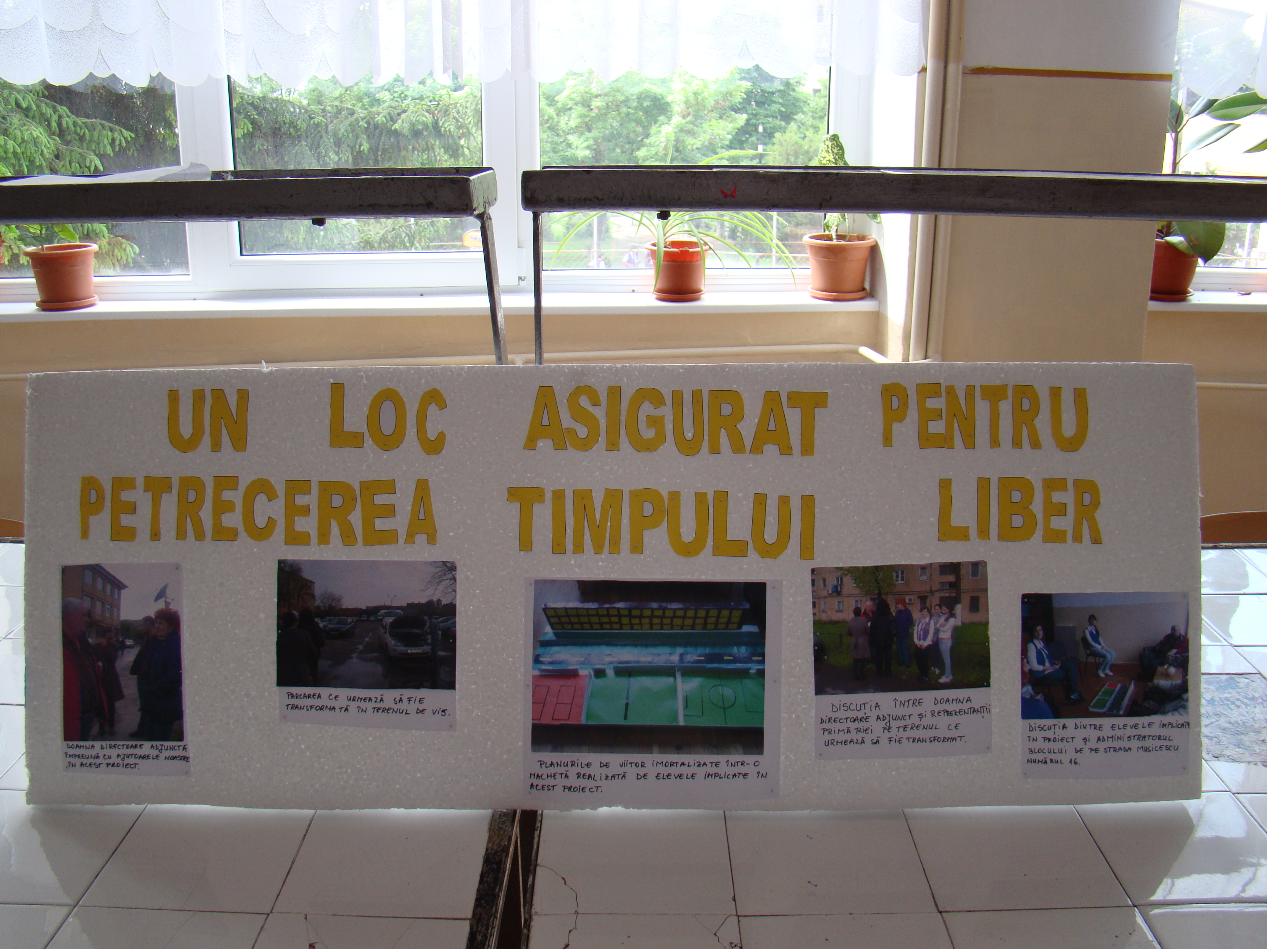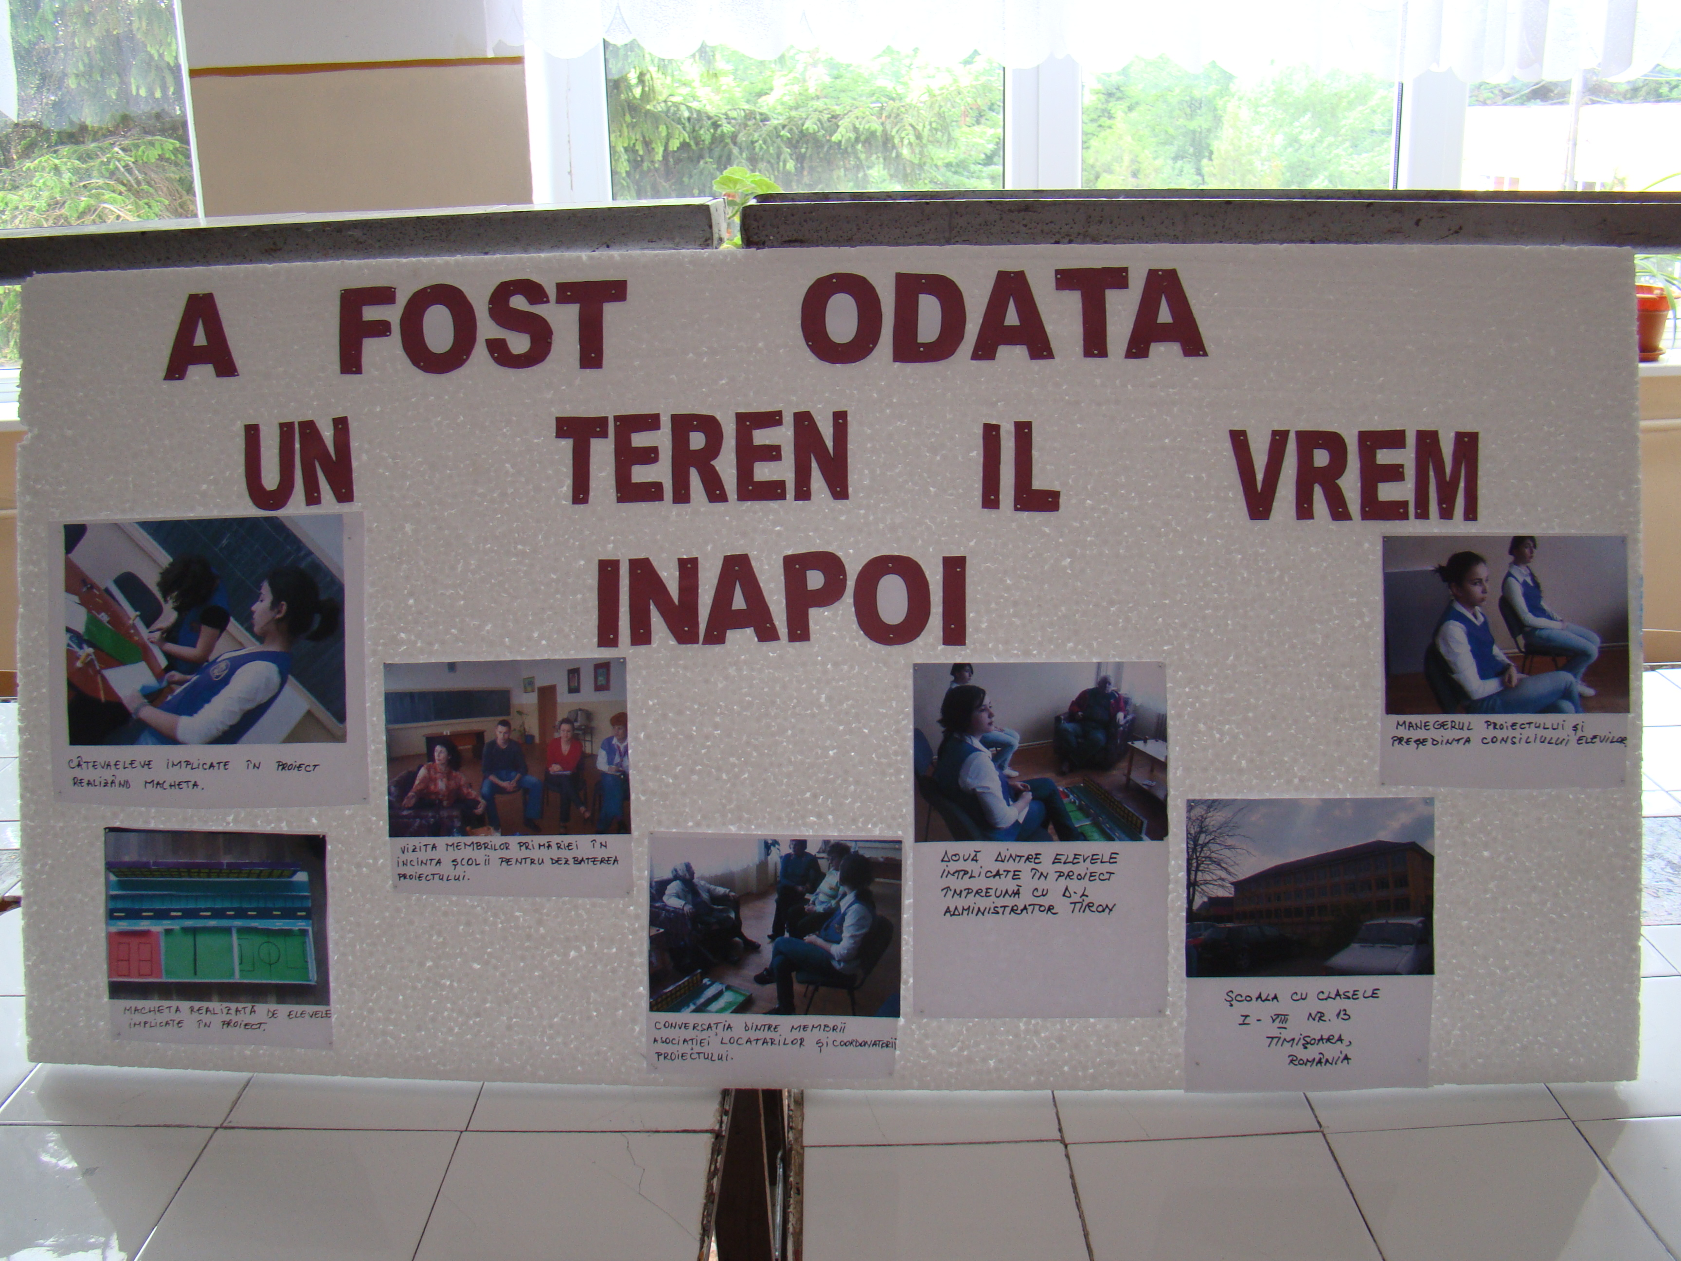
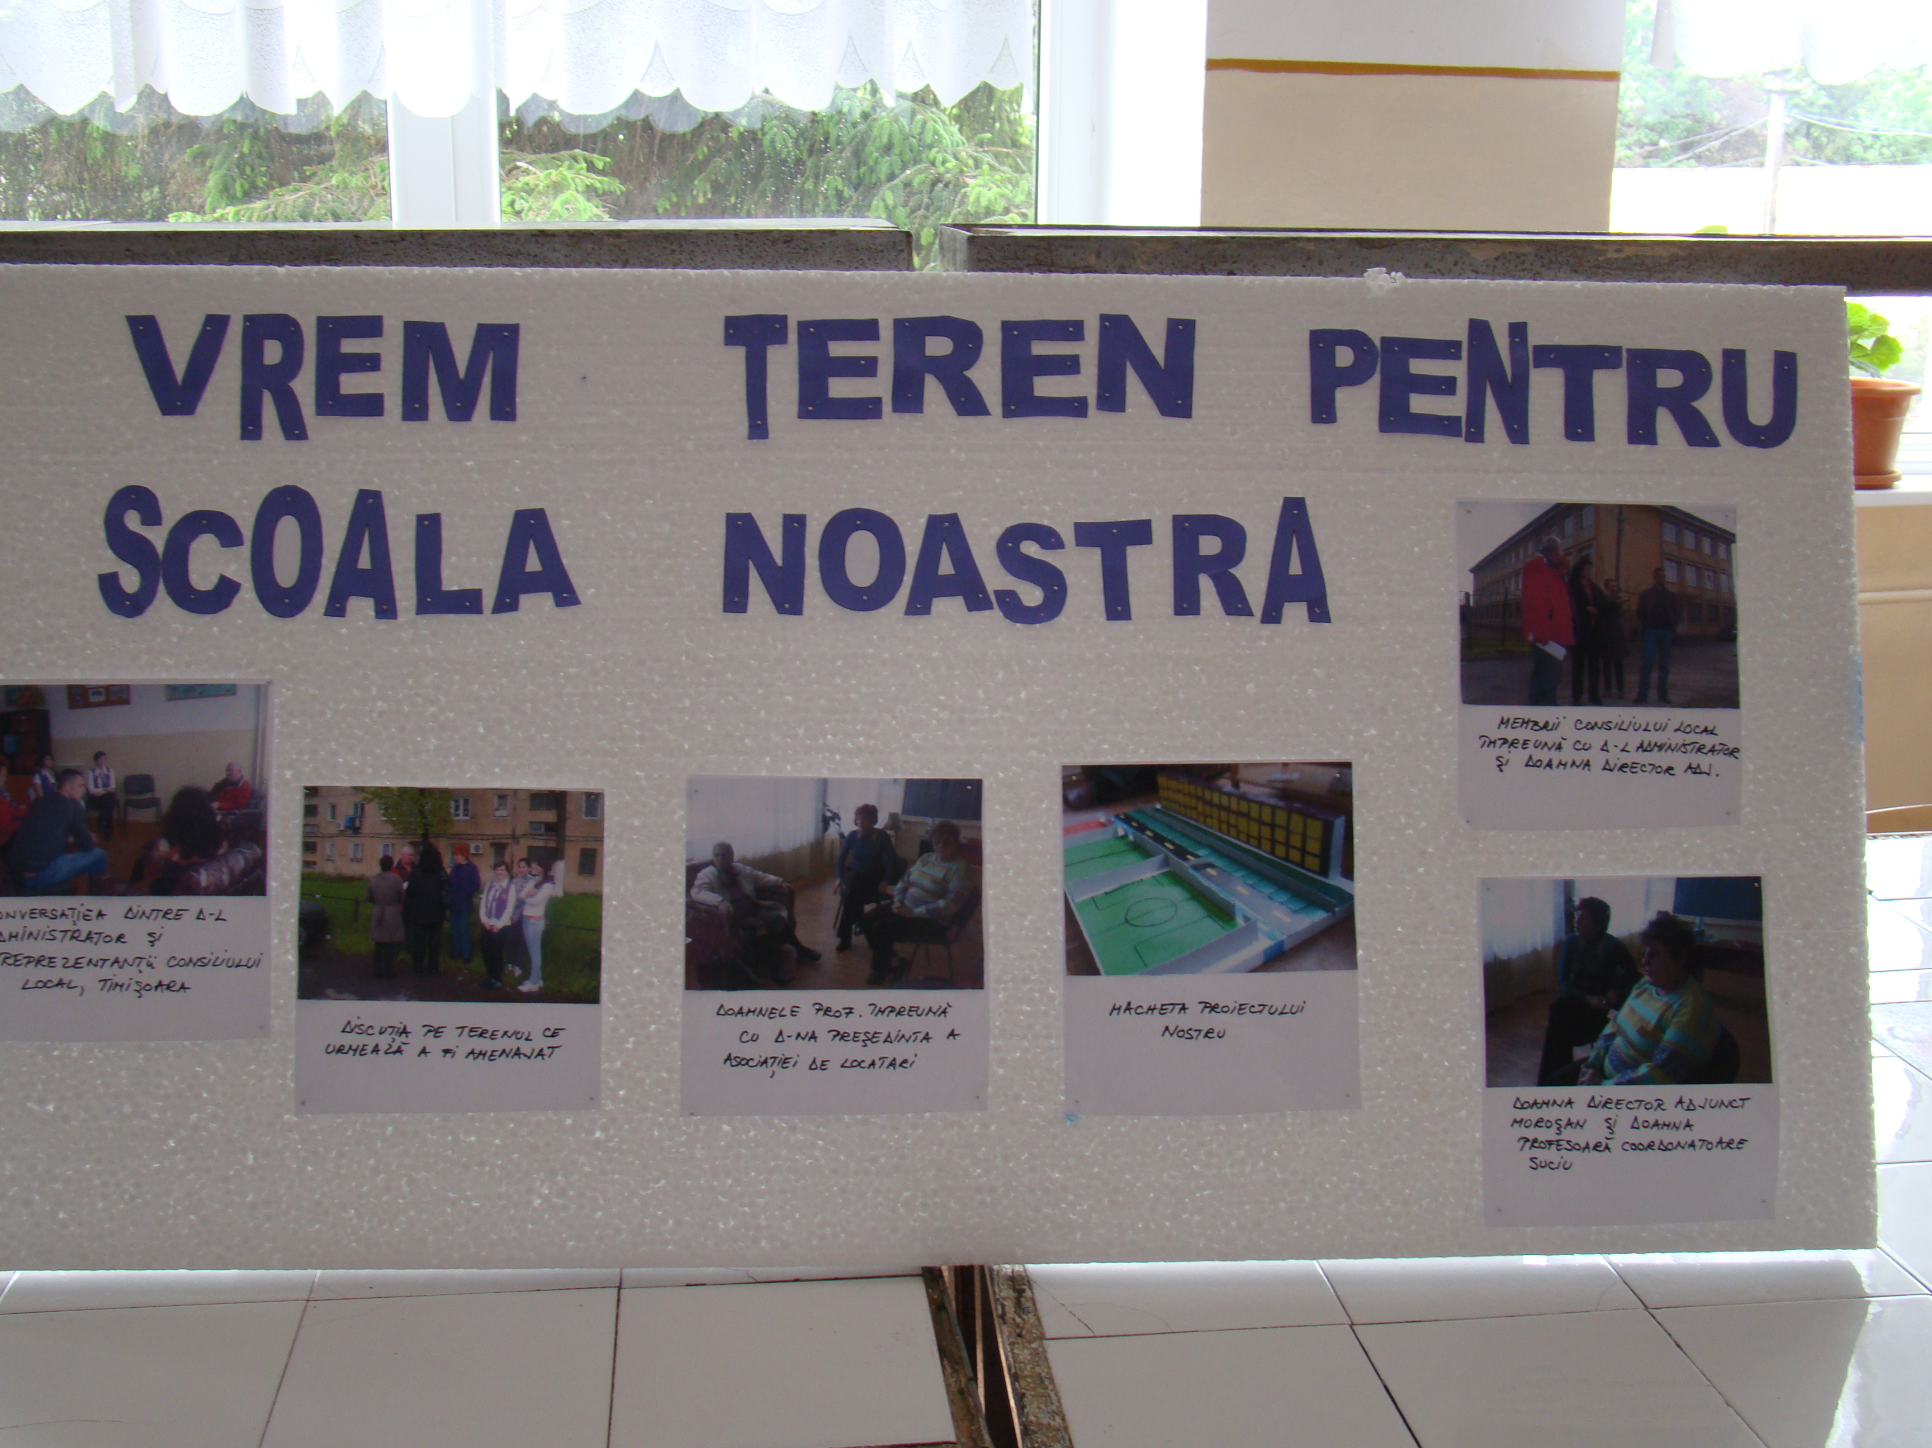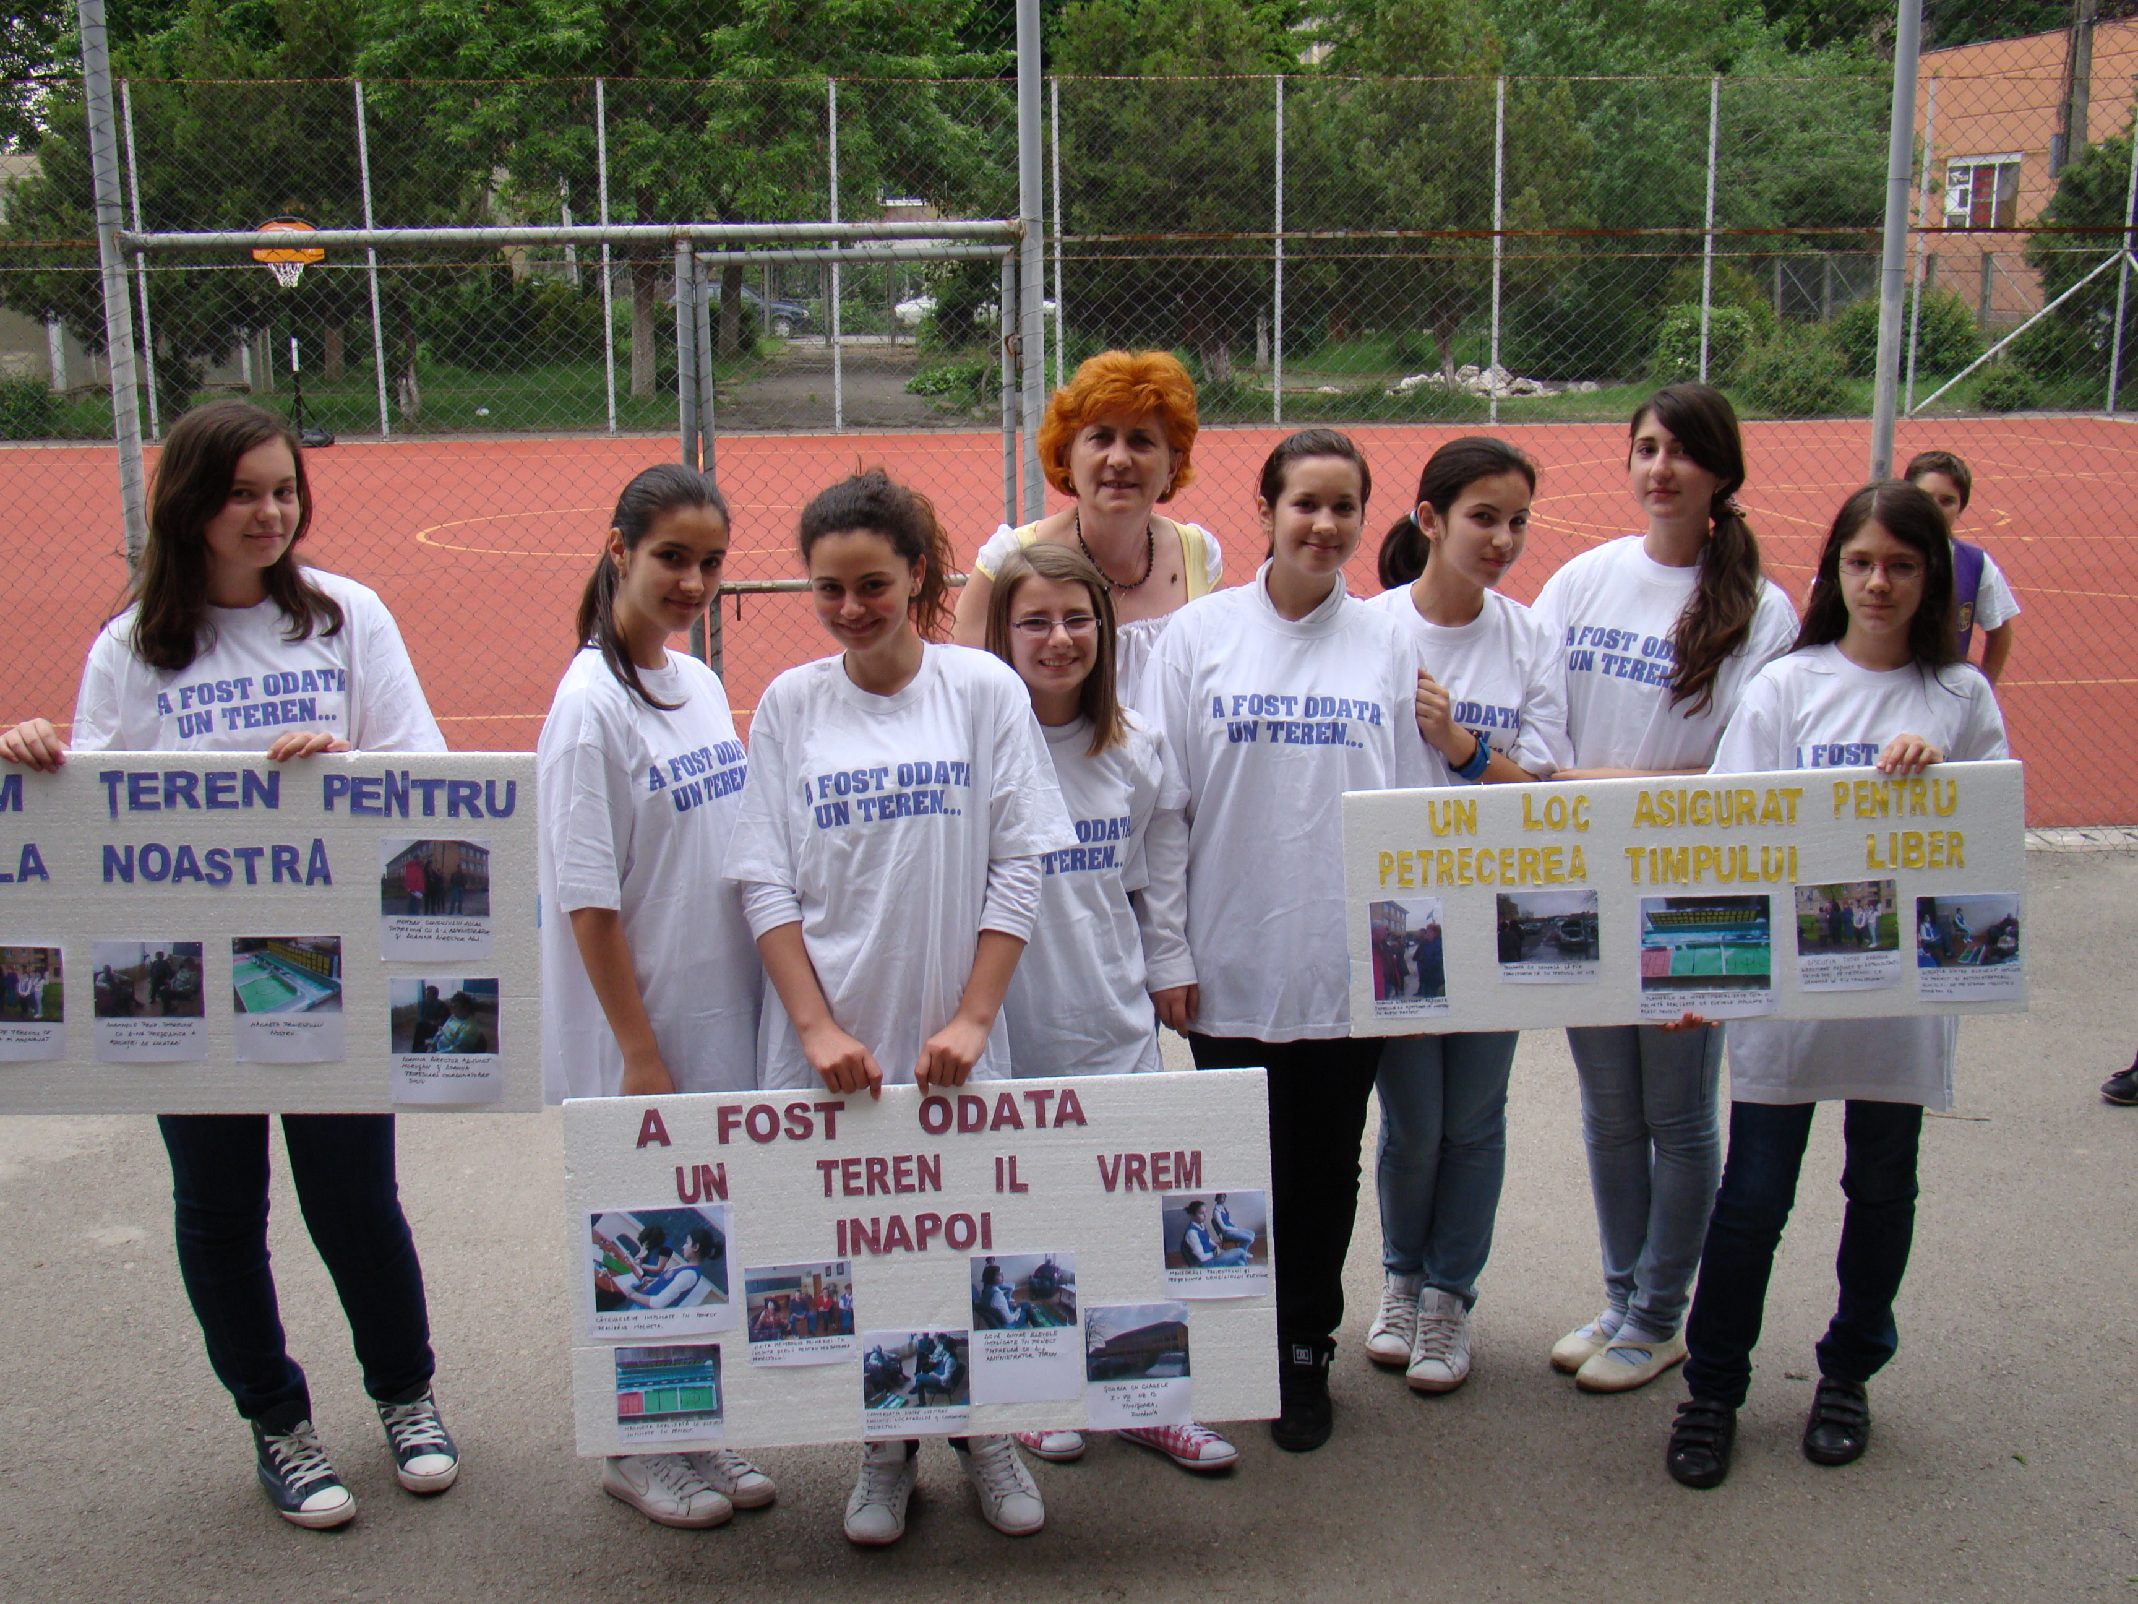
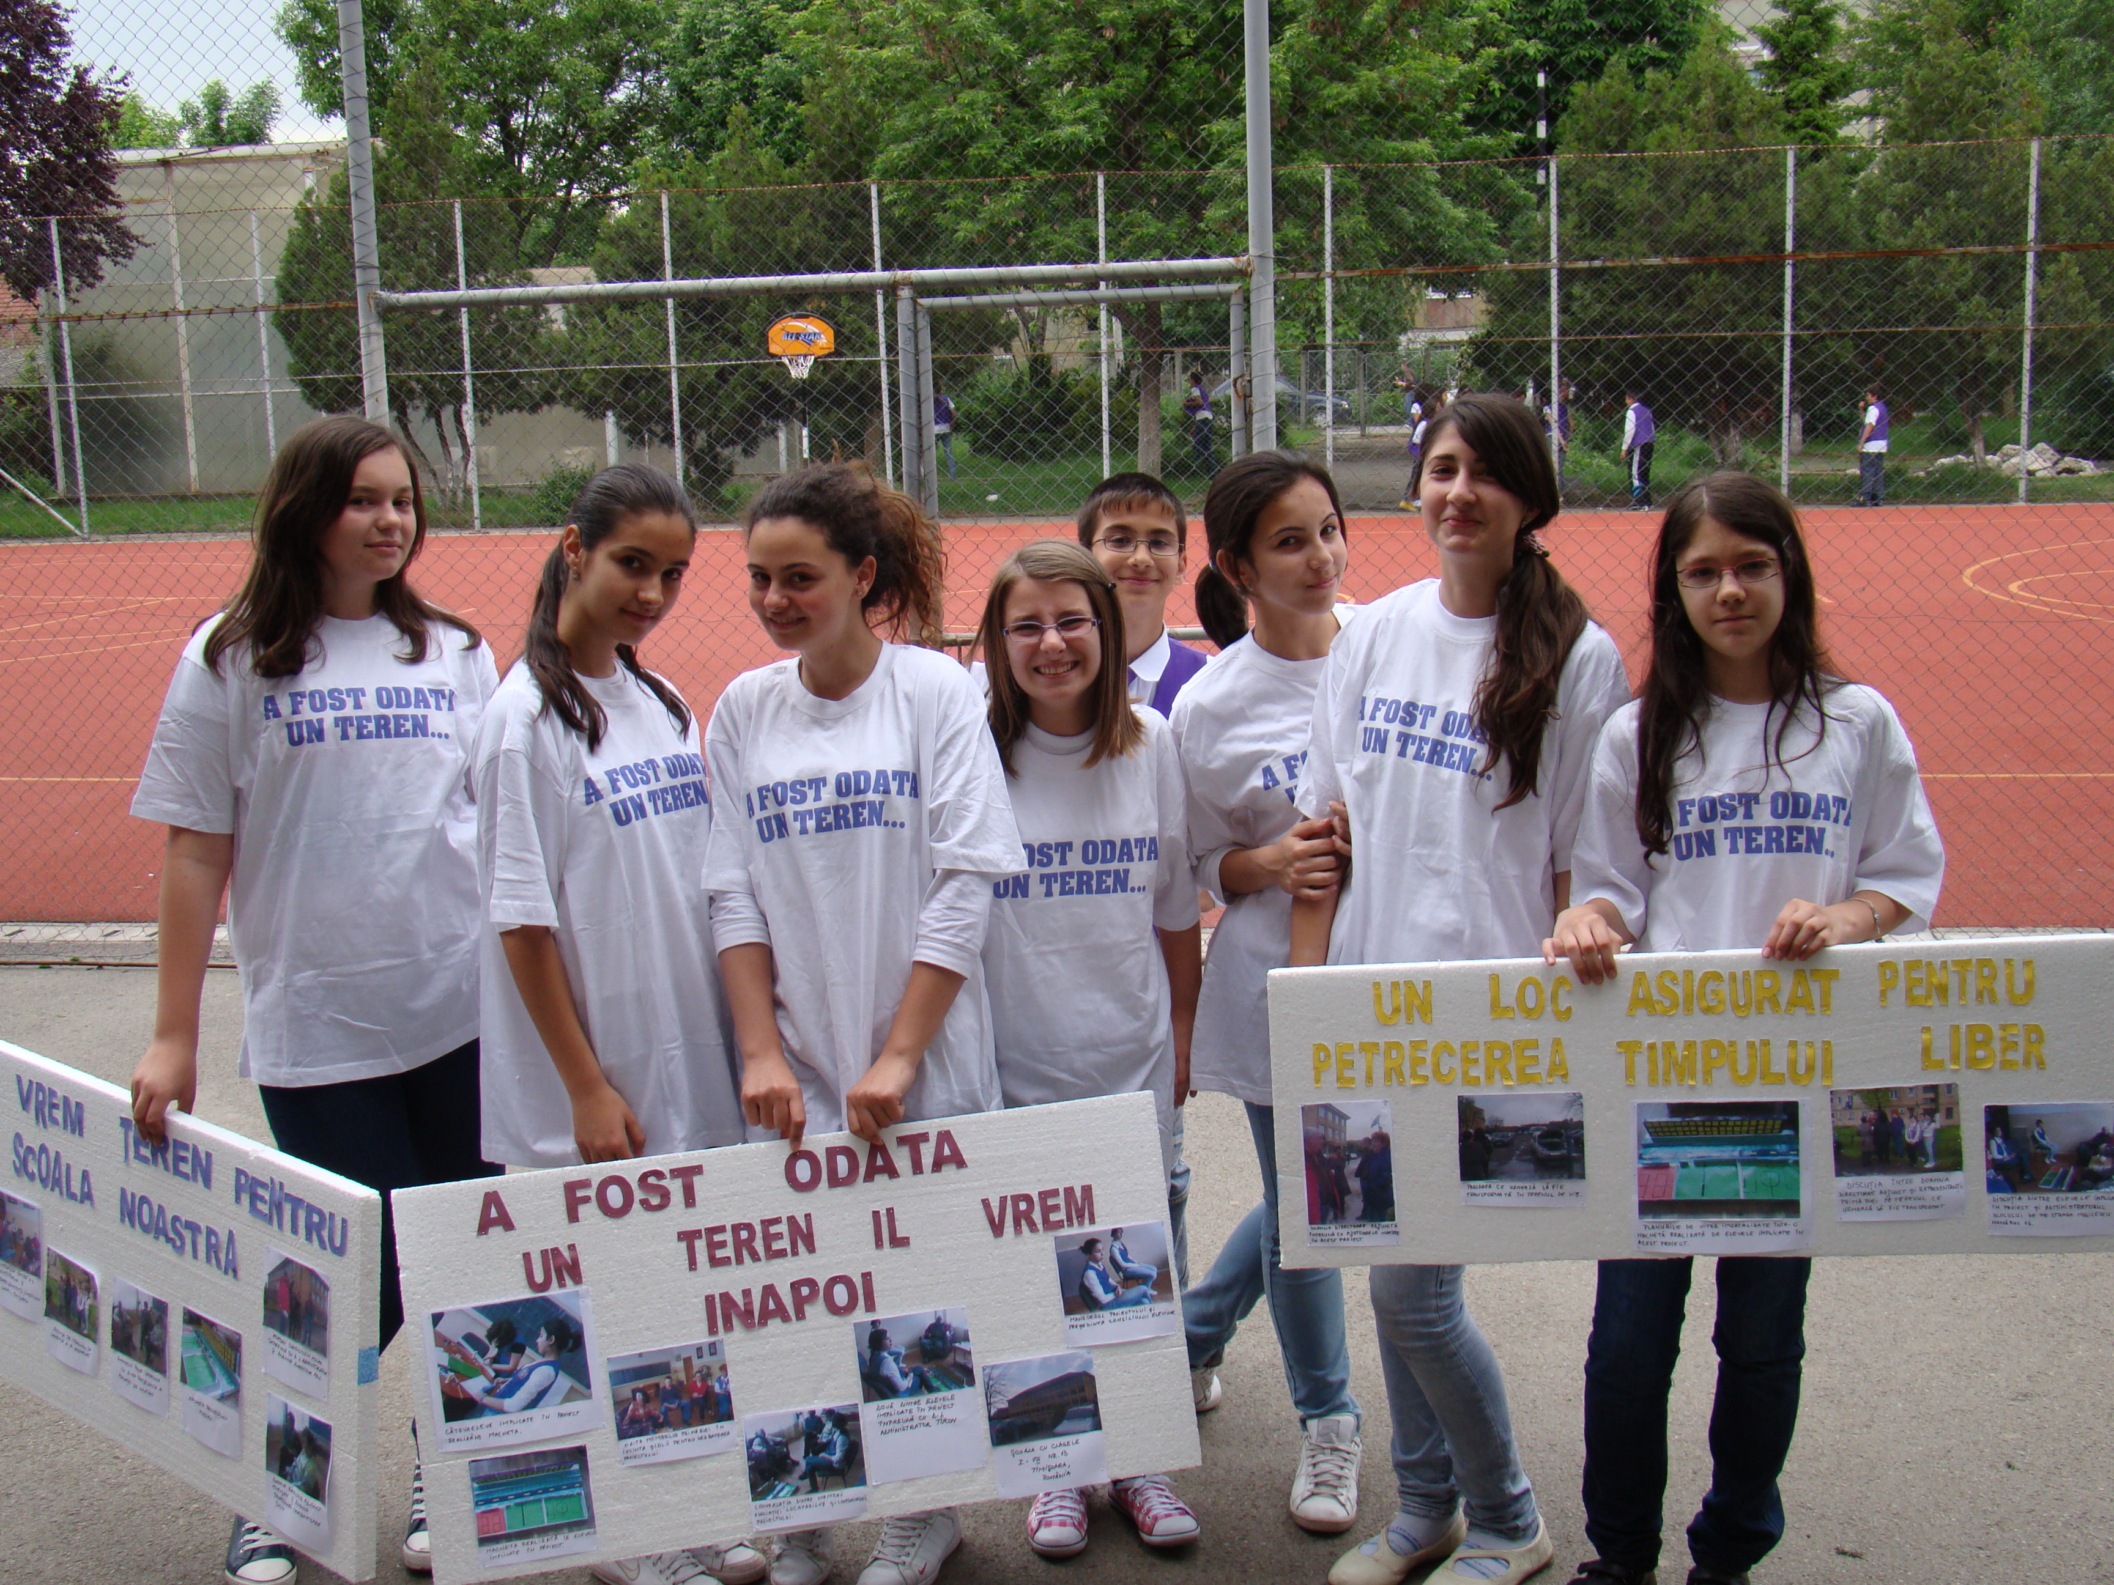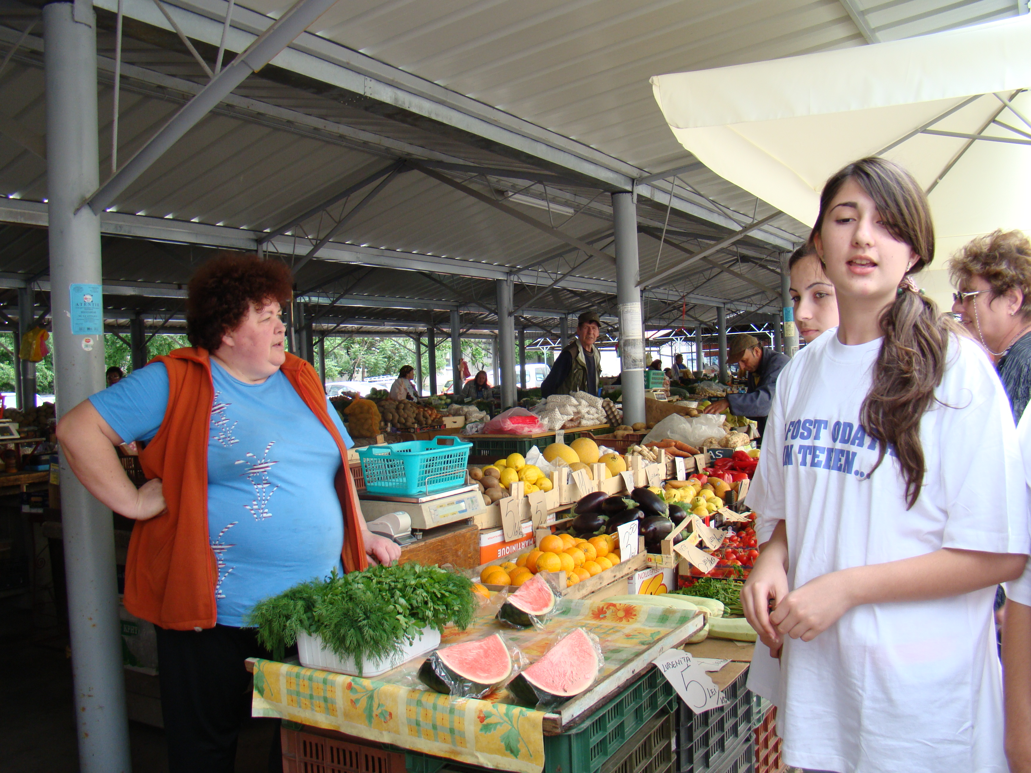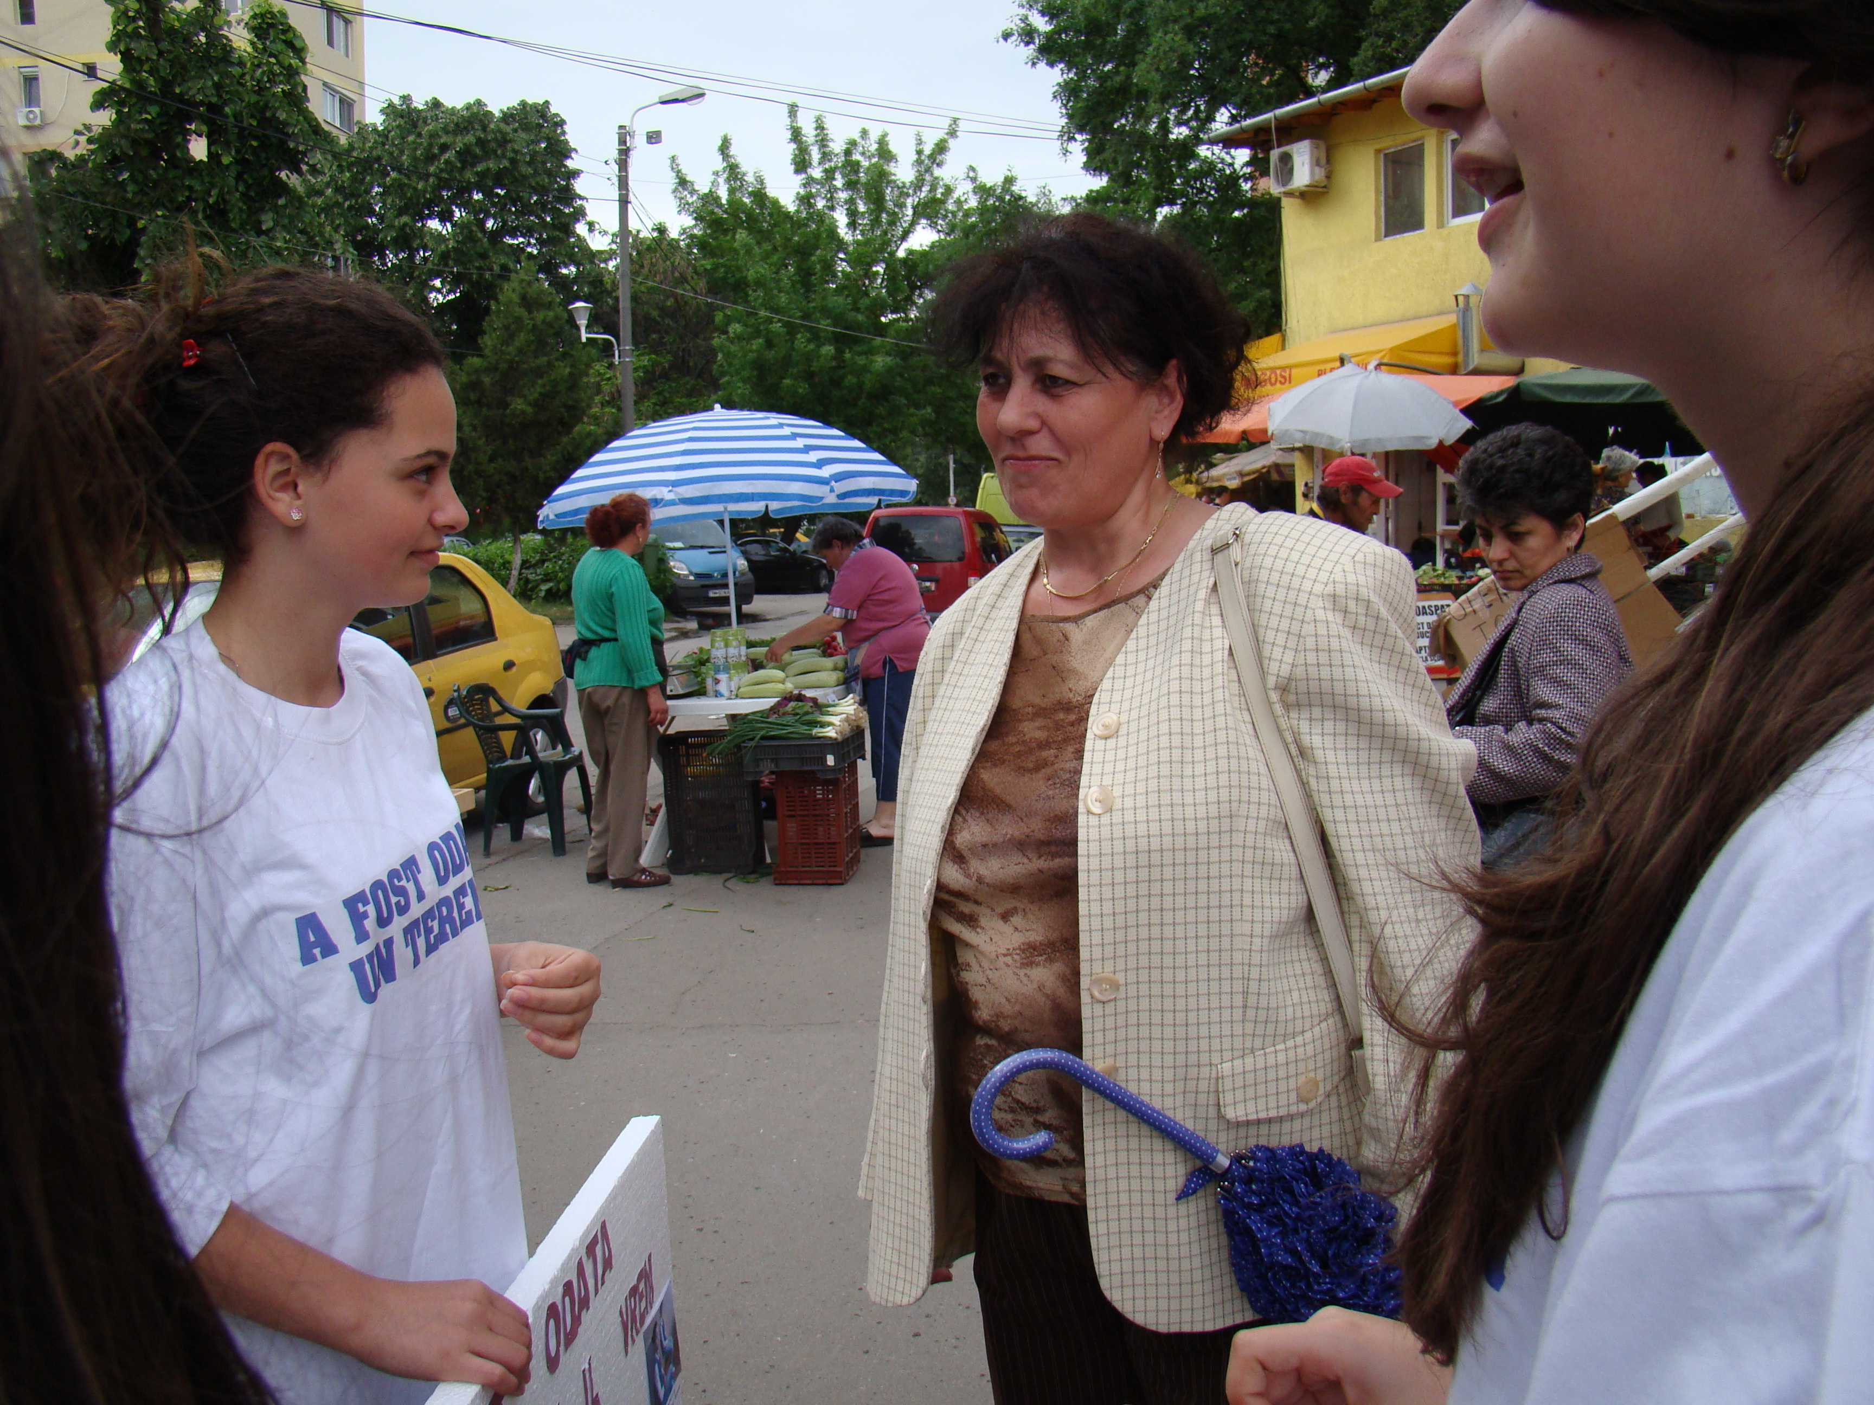

Întocmit,
Cronicar – Andreea Teban

